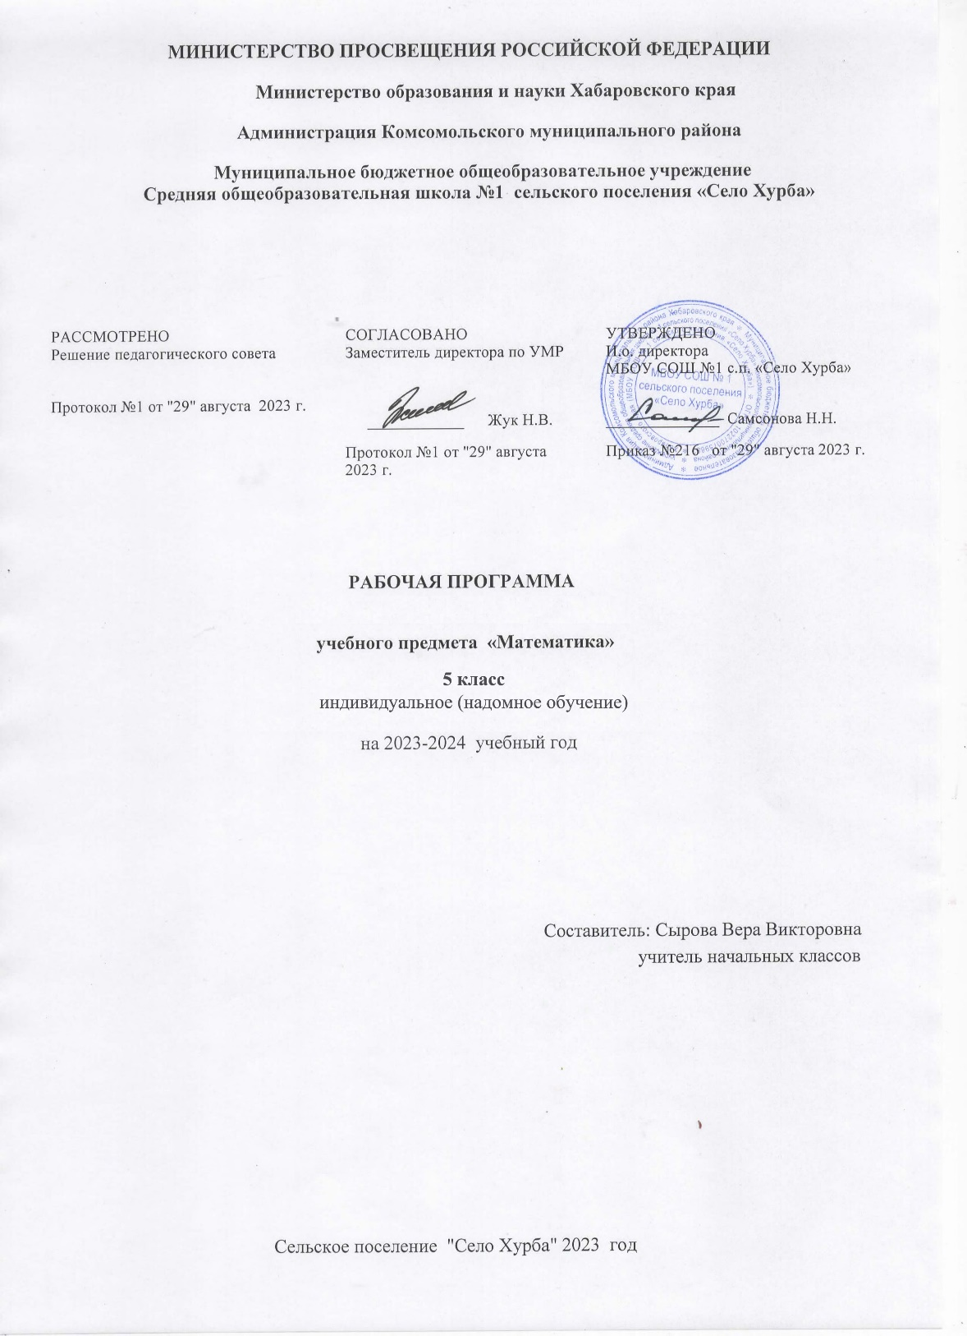

ПОЯСНИТЕЛЬНАЯ ЗАПИСКА
Рабочая программа по математике составлена на основе Программы специальной (коррекционной) образовательной школы VIII вида.
Ориентирована на учебник для 5 классов специальных (коррекционных) образовательных учреждений VIII вида /Математика. 5 класс: учебник для спец. (коррекц.) образоват. учреждений VIII вида под ред. М.Н. Перова, Г.М. Капустина. – 5-е изд. – М.: Просвещение, 2010. – 224с..
Соответствует федеральному государственному компоненту стандарта образования и учебному плану школы.
Математика в специальной коррекционном классе VIII вида является одним из основных учебных предметов.
Учебник «Математика-5», авторы: М.Н.Перова, Г.М.Капустина.
Задачи преподавания математики:
- дать обучающимся такие доступные количественные, пространственные, временные и геометрические представления, которые помогут им в дальнейшем включиться в трудовую деятельность;
- использовать процесс обучения математике для повышения уровня общего развития обучающихся с нарушением интеллекта и коррекции недостатков их познавательной деятельности и личностных качеств;
- развивать речь обучающихся, обогащать её математической терминологией;
- воспитывать у обучающихся целенаправленность, терпеливость, работоспособность, настойчивость, трудолюбие, самостоятельность, навыки контроля и самоконтроля, развивать точность измерения и глазомер, умение планировать работу и доводить начатое дело до завершения.

Основные направления коррекционной работы:
- Коррекция переключаемости и распределения внимания.
- Коррекция логического мышления, зрительной и вербальной памяти.
- Коррекция слухового и зрительного восприятия.
- Коррекция произвольного внимания.

- Коррекция мышц мелкой моторики.
- Развитие самостоятельности, аккуратности.

Общая характеристика курса
Программа по математике включает разделы: «Сотня», «Тысяча», «Сложение и вычитание в пределах 1000 с переходом через разряд», «Обыкновенные дроби», «Геометрический материал», «Повторение».
Устное сложение и вычитание чисел в пределах 100 с переходом через разряд. Нахождение неизвестного компонента сложения и вычитания.
Нумерация чисел в пределах 1000. Получение круглых сотен в пределах 1000, сложение и вычитание круглых сотен. Получение трёхзначных чисел из сотен, десятков, единиц, из сотен и десятков, из сотен и единиц. Разложение трехзначных чисел на сотни, десятки, единицы.
Разряды: единицы, десятки, сотни. Класс единиц.
Счёт до 1000 и от 1000 разрядными единицами и числовыми группами по 2, 20, 200; по 5, 50, 500; по 25, 250 устно и с записью чисел. Изображение трехзначных чисел на калькуляторе.
Округление чисел до десятков, сотен, знак = (равняется).
Сравнение чисел, в том числе разностное, кратное (легкие случаи).
Определение количества разрядных единиц и общего количества сотен, десятков, единиц в числе.
Единицы измерения длины, массы: километр, грамм, тонна (1км,1г, 1т), соотношения: 1м=1000мм, 1км=1000м, 1кг=1000г, 1т=1000кг, 1т=10ц. денежные купюры, размен, замена нескольких купюр одной.
Единицы измерения времени: год (1год) соотношение: 1год=365, 366 сут. Високосный год.
Устное сложение и вычитание чисел, полученных при измерении одной, двумя мерами длины, стоимости (55см+/-19см; 55см+/-45см; 1м-45см; 8м55см+/-3м19см; 8м55см+/-19см; 4м55см+/-3м; 8м+/-19см; 8м+/-4м45см).
Римские цифры. Обозначение чисел I –XII.
Устное и письменное сложение и вычитание чисел в пределах 1000, их проверка.
Умножение числа 100. знак умножения (x). Деление на 10, 100 без остатка и с остатком.
Преобразование чисел, полученных при измерении стоимости, длины, массы.
Устное умножение и деление круглых десятков, сотен на однозначное число (40x2; 400x2; 420x2; 40:2; 300:3; 480:4; 450:5), полных двузначных и трехзначных чисел без перехода через разряд (24x2; 243x2; 48:4; 488:4 и т.п.).
Письменное умножение и деление двузначных и трехзначных чисел на однозначное число с переходом через разряд, их проверка.
Нахождение одной, нескольких долей предмета, числа, называние, обозначение.
Обыкновенные дроби, числитель, знаменатель дроби. Сравнение долей, сравнение дробей с одинаковыми числами или знаменателями. Количество долей в одной целой. Сравнение обыкновенных дробей с единицей. Виды дробей.
Простые арифметические задачи на нахождение части числа, неизвестного слагаемого, уменьшаемого, вычитаемого, на разностное и кратное сравнение. Составление арифметические задачи, решаемые двумя-тремя арифметическими действиями.
Периметр (Р). Нахождение периметра многоугольника.
Треугольник. Стороны треугольника: основание, боковые стороны. Классификация треугольников по видам углов и длинам сторон. Построение треугольников по трем данным сторонам с помощью циркуля и линейки.
Линии в круге: радиус, диаметр, хорда. Образование R и D.
Масштаб: 1:2; 1:5; 1:10; 1:100.
На изучение геометрического материала отводится один урок в неделю
Межпредметные связи
Письмо и развитие речи. Составление и запись связных высказываний в ответах задач.
Чтение и развитие речи. Чтение заданий, условий задач.
Изобразительное искусство. Изображение геометрических фигур, чертежей, схем к задачам.
Основные требования к знаниям и умениям учащихся
по математике
Базовый уровень
Учащиеся должны знать:
- класс единиц, разряды в классе единиц;
- десятичный состав чисел в пределах 1000;
- единицы измерения длины, массы, времени; их соотношения;
- римские цифры;
- дроби, их виды;
- виды треугольников в зависимости от величины углов и длин сторон.
Учащиеся должны уметь:
- выполнять устное сложение и вычитание чисел в пределах 100 (все случаи);
- читать, записывать под диктовку числа в пределах 1000;
- считать, присчитывая, отсчитывая различные разрядные единицы в пределах 100;
- выполнять сравнение чисел (больше - меньше) в пределах 1000;
- выполнять устное (без перехода через разряд) и письменное сложение и вычитание чисел в пределах 1000 с последующей проверкой;
- выполнять умножение числа 100, деление на 10, 100 без остатка и с остатком;
- выполнять преобразования чисел, полученных при измерении стоимости длины, массы в пределах 1000;
- умножать и делить на однозначное число;
- получать, обозначать, сравнивать обыкновенные дроби;
- решать простые задачи на разностное сравнение чисел, составные задачи в три арифметических действия;
- уметь строить треугольник по трем заданным сторонам;
- различать радиус и диаметр.
Минимальный уровень
Учащиеся должны знать:
- класс единиц, разряды в классе единиц;
- десятичный состав чисел в пределах 1000;
Учащиеся должны уметь:
- выполнять сравнение чисел (больше - меньше) в пределах 1000;
- выполнять умножение числа 100, деление на 10, 100 без остатка;
- умножать и делить на однозначное число;
- решать простые задачи на разностное сравнение чисел;
- уметь строить треугольник по трем заданным сторонам;

КАЛЕНДАРНО-ТЕМАТИЧЕСКОЕ ПЛАНИРОВАНИЕ
№ п/п | Дата проведения | Тема | Д/з
1 |  | Устная нумерация в пределах сотни. Письменная нумерация в пределах сотни. | Повторить таблицу умножения
2 |  | Устная нумерация в пределах сотни. Письменная нумерация в пределах сотни. | с. 3 № 4 (1,2 столбик)
3 |  | Сравнение целых чисел. | с. 4 № 6
4 |  | Целые числа, полученные при измерении величин. | с. 4 № 9
5 |  | Сложение и вычитание двузначных чисел, без перехода через разряд. | выучить правило с. 5
6 |  | Решение простых арифметических задач на умножение и деление | работа по карточкам
7 |  | Решение задач на увеличение и уменьшения числа на несколько единиц | с. 5 № 11
8 |  | Решение комбинированных примеров. | с. 6 № 16
9 |  | Сложение и вычитание чисел, полученных при измерение величин. | с. 7 № 19
10 |  | Самостоятельная работа: « Арифметические действия с целыми числами в пределах 100». | работа по карточкам
11 |  | Работа над ошибками. Нахождения неизвестного слагаемого. | с. 9 № 23
12 |  | Составление и решение примеров на нахождение неизвестного слагаемого. | с. 11 № 39
13 |  | Решение задач на нахождение неизвестного слагаемого. | с. 12 № 45
14 |  | Составление и решение задач по краткой записи. | с. 15 № 58
15 |  | Нахождение неизвестного уменьшаемого. | с. 18 № 64
16 |  | Составление и решение примеров на нахождение неизвестного уменьшаемого. | с. 19 № 71
17 |  | Решение задач на нахождение неизвестного уменьшаемого.
18 |  | Нахождение неизвестного вычитаемого. | Стр.18-19 учить правило, №93
19 |  | Составление и решение примеров на нахождение неизвестного вычитаемого | № 96
20 |  | Решение задач на нахождение неизвестного вычитаемого. | № 100
21 |  | Контрольная работа по теме «Нахождение неизвестного» | № 106
22 |  | Работа над ошибками. Линия, отрезок, луч. | 109, 112
23 |  | Виды ломаных линий. Построение ломаной линии по заданным длинам отрезков. | №112
24 |  | Вычисление длины ломаной линии. Углы (виды и обозначение углов) | Стр. 11, 18 повторять.
25 |  | Прямоугольник (элементы прямоугольника). Подготовка к контрольной работе. | Стр. 28 читать №143
26 |  | Контрольная работа «Линия, отрезок, луч». | № 147
27 |  | Работа над ошибками. Круг (радиус круга). | Стр 29, №149
28 |  | Нумерация чисел в пределах 1000. | №153
29 |  | Получение круглых сотен в пределах 1000. Сложение и вычитание круглых сотен. | №159, №160
30 |  | Разряды: единицы, десятки, сотни. Изображение трёхзначных чисел на калькуляторе и счётах. | Стр.27,29 повторять
31 |  | Изображение трёхзначных чисел на калькуляторе и счётах. Разложение трёхзначных чисел на сотни, десятки, единицы.
32 |  | Округление чисел до десятков. Знак ≈ | с. 44 №59
33 |  | Округление чисел до сотен | с. 44 №61
34 |  | Нахождение одной доли предмета числа. | №443
35 |  | Нахождение нескольких доли предмета числа. | №445
36 |  | Числитель и знаменатель дробей. | №471
37 |  | Сравнение дробей с одинаковыми знаменателями. | №475
38 |  | Правильные дроби. | №487
39 |  | Неправильные дроби. | №492
40 |  | С.р:"Обыкновенные дроби". | №496
41 |  | Работа над ошибками.Умножение 10, умножение на 10. | с. 124 проверка пройденного
42 |  | Умножение 100, умножение на 100. | №501
43 |  | Деление на 10 круглых десятков и сотен. | №508(2)
44 |  | Деление на 10 с остатком. | №512
45 |  | Деление на 100 круглых сотен. | №518
46 |  | Деление на 100 с остатком. | №521
47 |  | Замена крупных мер мелкими. Замена мелких мер крупными мерами | №548
48 |  | Умножение и деление круглых сотен на однозначное число. | №583
49 |  | Решение задач на умножение и деление круглых десятков и сотен на однозначное число. | №587
50 |  | Умножение двузначных чисел на однозначное число без перехода через разряд. | №606
51 |  | Деление двузначных чисел на однозначное число без перехода через разряд.
52 |  | Решение составных арифметических задач. | №624
53 |  | Решение задач на нахождение части от числа. | №649
54 |  | Решение примеров типа: 120x3. | № 670
55 |  | Решение комбинированных примеров. | №907
56 |  | Различие треугольников по длинам сторон. | №918
57 |  | Круг, окружность. Линии в круге | №926
58 |  | Решение примеров вида 20x9, 180:3 | с. 209 №112
59 |  | Проверка умножения умножением и делением. | с. 210 №118
60 |  | Проверка деления умножением и делением. | карточка
61 |  | Умножение двузначных чисел на однозначное с переходом через разряд. | с. 142 №604
62 |  | С.р. «Решение комбинированных примеров с элементами умножения трехзначных чисел на однозначное». | карточка
63 |  | Деление двузначных чисел на однозначное с переходом через разряд. | №620
64 |  | Решение комбинированных примеров с элементами деления. | с. 209 №108
65 |  | Решение примеров вида 632:4 | №639
66 |  | Годовая контрольная работа | №640
67 |  | Работа над ошибками. Решение примеров вида 525:5, 306:3 | №642
68 |  | Решение примеров вида 525:5, 306:3.

Учебно-методические средства обучения рабочей программы
- Программы для 5-9 классов специальных (коррекционных) учреждений VIII вида: Сб.1. –М.: Гуманист. Изд. Центр ВЛАДОС, под редакцией доктора педагогических наук В.В.Воронковой 2016. – 224 с..
- Учебник «Математика» для 5 класса специальных (коррекционных) образовательных учреждений VIII вида под ред. М.Н. Перовой, Г. М. Капустиной, Москва «Просвещение», 2016.
- Перова М.Н. Методика преподавания математики в специальной (коррекционной) школе VIII вида: Учеб. для студ. дефект. фак. педвузов. —4-е изд., перераб. —М.: Гуманист. изд. центр ВЛАДОС, 2017. —408 с.: ил. —(коррекционная педагогика).
Дополнительная литература
- Эк В.В. Обучение математике учащихся младших классов специальных (коррекционных) общеобразовательных учреждений VIII вида. - М., 2017.
- Перова М.Н., Эк В.В. Обучение элементам геометрии во вспомогательной школе: Пособие для учителя. —М., 2016.
- Катаева А. А., Стребелева Е. А. Дидактические игры и упражнения в обучении умственно
отсталых дошкольников: Кн. для учителя.— М.: Просвещение,
2017.— 191 с.
- Обучение и воспитание детей во вспомогательной школе: Пособие для учителей и студентов дефектолог. ф-тов пед. ин-тов/ Под ред. В. В. Воронковой — М.: Школа-Пресс, 2018. — 416 с.
- Гончарова Л. В. Предметные недели в школе. - Волгоград. 2018.
- Узорова О. В., Нефедова Е. А.Контрольные и проверочные работы по математике. – М., 2016..
- Степурина С.Е. Математика. 5-6 классы: тематический и итоговый контроль, внеклассные занятия. Волгоград: Учитель, 2016.
- Обучение детей с нарушениями интеллектуального развития: (Олигофренопедагогика): Учеб. пособие для студ. высш. пед. учеб, заведений / Б.П.Пузанов, Н.П.Коняева, Б.Б.Горскин и др.; Под ред. Б.П.Пузанова. - М.: Издательский центр «Академия», 2018. - 272 с.

